关于召开2017年国际STEAM创客教育高峰论坛
暨第二届重庆市青少年科学素养大赛科技教师培训会的
补充通知

各有关单位：
原定于在重庆市徐悲鸿中学召开的2017年国际STEAM创客教育高峰论坛暨第二届重庆市青少年科学素养大赛科技教师培训会，因参会人员较多，为不影响学生正常行课，会议地点改为重庆科技馆多功能厅。为确保会议的顺利进行，现将会议安排调整如下：
一、会议地点
重庆科技馆多功能厅（江北区江北城西大街7号）
二、注意事项
1、请申报裁判员的老师，务必在2月22日上午完成报到手续，并参加下午1点-5点的裁判员培训；
2、本次会议使用的是专业的网络报到系统，还请所有参会人员携带身份证，进行刷卡报到；
3、请已经完成汇款工作的老师，携带汇款凭证参与报到；
4、活动倡导绿色出行，建议乘坐轻轨6号线，在大剧院站下车。
特此通知

附件：
重庆科技馆附近酒店信息

1.重庆雅文酒店公寓解放碑帝都广场店（¥188起预订）
地址：渝中区解放碑帝都广场B座17-2室（洲际酒店对面）
联系电话：15723097939
2. 重庆雅蔓酒店式公寓解放碑店（¥168起预订）
地址：渝中区新华路388号创汇首座1716室
联系电话：18696900492
3. 速8酒店重庆朝天门店（¥130起预订）
地址：渝中区朝千路30号
联系电话：88126888
4. 重庆乐途酒店式公寓解放碑好吃街店（¥168起预订）
地址：渝中区新华路388号创汇首座11-06（解放碑好吃街旁）
联系电话：68816942
5. 凯旋酒店公寓（¥152起预订）
地址：江北区北城一路31号
联系电话：13983680880
6. 唯美斯酒店南滨路（¥185起预订）
地址：南岸区南滨路长嘉汇购物公园SOHO2栋17层
联系电话：88515561
7. 环球半岛国际大酒店（¥83起预订）
地址：邹容路50号环球半岛国际商务大厦10楼
联系电话：63104088
8. 欣辉港侨宾馆解放碑店（¥104起预订）
地址：临江门五四路39号都市广场A座3楼
联系电话：60337757
9. 鑫都宾馆解放碑步行街店（¥139起预订）
地址：解放碑新华路216号欧鹏大厦12楼
联系电话：63102228
10. 重庆和平宾馆解放碑店（¥139起预订）
地址：渝中区民族路128号
联系电话：63847800
11. 重庆田臣酒店解放碑店（¥131起预订）
地址：渝中区解放碑罗汉寺街9号，罗汉寺旁（距洪崖洞100米）

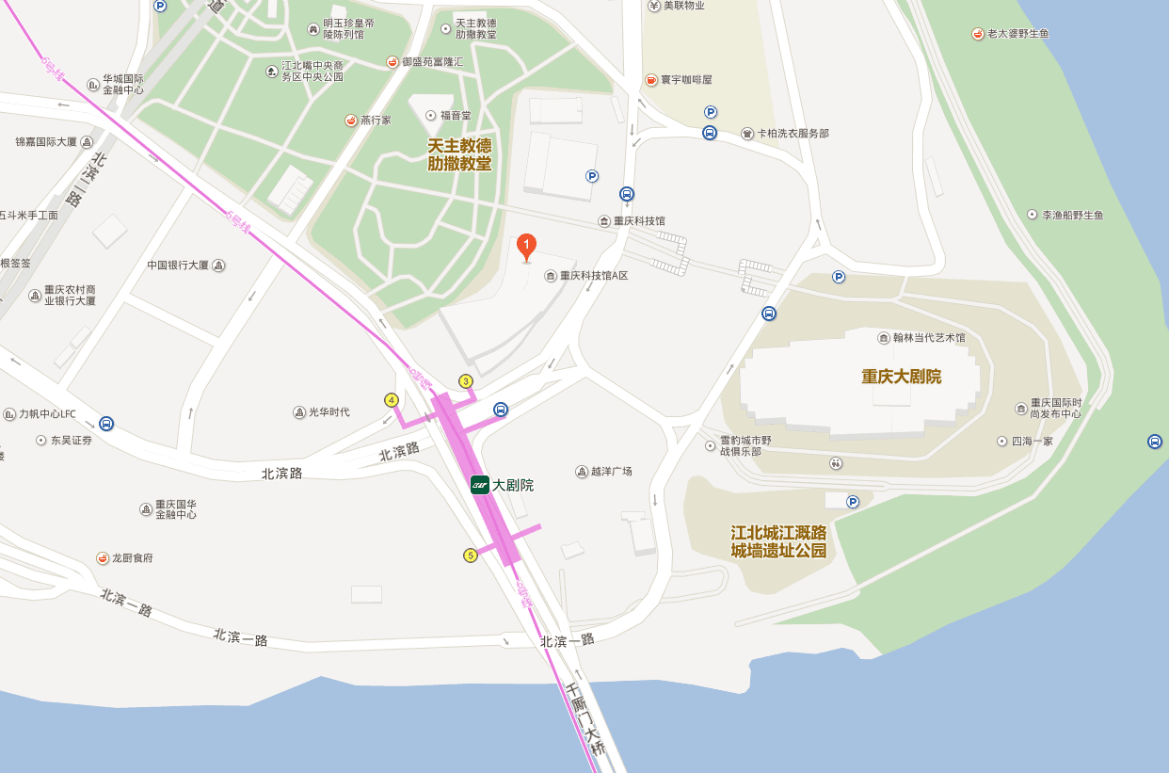

为更多青少年打开科学世界的万千之门，感谢各位老师的理解与支持！预祝您身体健康，出行顺利，如有疑问请咨询会务组联系电话：023-63658771。

